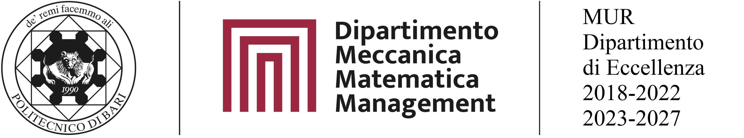

Oggetto: Domanda incarico relativo ad attività didattico-integrative - 40 ore - A.A. 2024/2025.

PER L’INSEGNAMENTO
C.F.U.

CORSO DI STUDIO

Il/La sottoscritto/a nato/a

il _residente in_ c.a.p. via

n. C.F._ E-MAIL_ Tel.

cell.

CHIEDE

di essere ammesso/a a partecipare alla selezione per l'attribuzione dell’incarico sopra indicato come identificato dagli estremi indicati nel bando n. 1, relativo all’anno accademico 2024/2025.

DICHIARA

la propria disponibilità a ricoprire l’incarico, per l’A.A. 2024/2025, ai sensi del “D.M. n 809 del 07/07/2023
e D.R. n. 606 del 29.10.2015” nonché’ alle condizioni previste dal bando.

DICHIARA

di non avere un grado di parentela o di affinità, fino al quarto grado compreso, con docenti del Consiglio del Dipartimento di Meccanica, Matematica e Management del Politecnico di Bari, ovvero con il Rettore, il Direttore Generale o i componenti del Consiglio di Amministrazione del Politecnico di Bari.
Dichiara, inoltre, sotto la propria responsabilità di essere
 studente iscritto al Corso di Dottorato di Ricerca

,

presso .

La domanda presentata da appartenenti ad Enti pubblici o Amministrazioni dello Stato dovrà essere corredata dal
nulla osta dell’Amministrazione o Ente di appartenenza.
Dichiara di essere a conoscenza che le dichiarazioni mendaci sono punite ai sensi del Codice penale e delle leggi speciali in materia.
SI IMPEGNA A CONSEGNARE ALLA SEGRETERIA DEL DIPARTIMENTO:
la dichiarazione di avvenuto assolvimento dei compiti assegnati, entro 7 giorni dalla fine dell’incarico ed un’eventuale dichiarazione di intervenuta modifica dei dati riportati nella presente domanda, entro 15 giorni dalla data dell’avvenuto cambiamento.
Luogo e Data Firma Allega:
- fotocopia del documento di identità in corso di validità;
- curriculum dell’attività didattica, scientifica e professionale svolta;
- pubblicazioni, titoli e documenti che si ritengono utili ai fini della selezione;
- autocertificazione relativa a iscrizione e frequenza del corso di Dottorato di Ricerca;
- nulla osta all’incarico rilasciato dal Coordinatore del Dottorato di Ricerca.

